過零率（Zero Crossing Rate）是在每個音框中，音訊通過零點的次數，具有下列特性：
- 一般而言，雜訊的過零率大於氣音的過零率，而氣音的過零率又大於有聲音的過零率。
- 通常用在端點偵測，估測氣音的啟始位置及結束位置。
- 可用來預估訊號的基頻，但很容易出錯，所以必須先進行前處理。
以下顯示如何計算過零率：
範例 1輸入：
close all
waveFile='清華大學資訊系.wav';
frameSize=256;
overlap=0;

[y, fs, nbits]=wavread(waveFile);
framedY=buffer(y, frameSize, overlap);
zcr1=sum(framedY(1:end-1, :).*framedY(2:end, :)<=0);
zcr2=sum(abs(diff(framedY>0)));
time=(1:length(y))/fs;
frameNum=size(framedY, 2);
frameTime=((0:frameNum-1)*(frameSize-overlap)+0.5*frameSize)/fs;

subplot(2,1,1);
plot(time, y);
title(waveFile);
set(gca, 'xlim', [0, length(y)/fs]);
subplot(2,1,2);
plot(frameTime, zcr1, '.-', frameTime, zcr2, '.-');
legend('zcr1', 'zcr2');
set(gca, 'xlim', [0, length(y)/fs]);
title('Zero Crossing Rate');
輸出圖形：

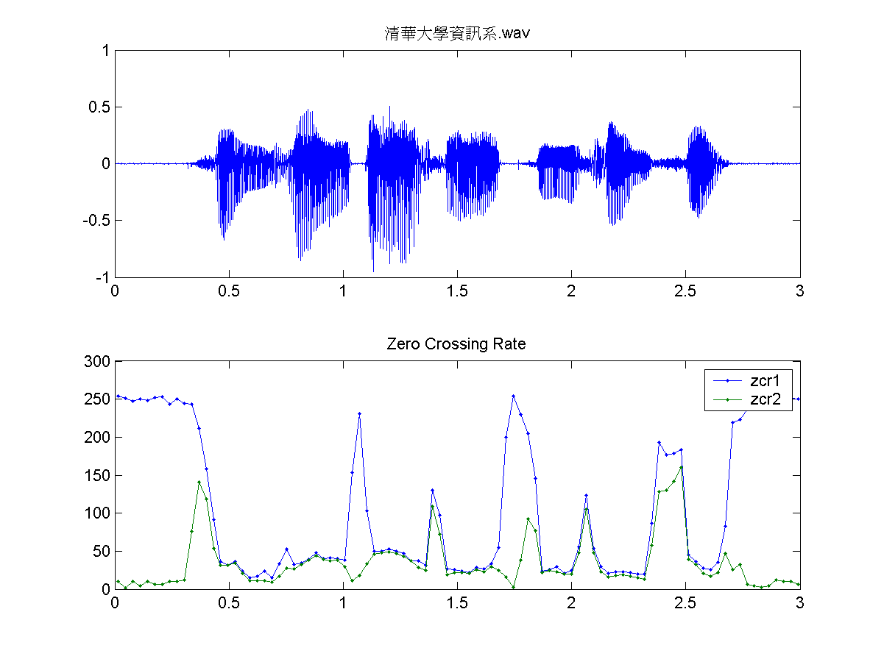
在下面這個範例中，可同時顯示音量和過零率：
範例 2輸入：
% 顯示音量及過零率
recordViaMic=0; % 若要自行錄音，將此值改為 1

% ====== Get audio data
if recordViaMic, % 自行錄音
fs=16000; % 取樣頻率
duration=3; % 錄音時間
waveFile='test.wav'; % 音訊檔案名稱
dataType='uint8'; % 解析度 8 bits/sample
nbits=8;
% ====== Record sound
fprintf('按任意鍵後開始 %g 秒錄音：', duration); pause
fprintf('錄音中...');
y=wavrecord(duration*fs, dataType);
fprintf('錄音結束\n');
else % 讀取音訊檔案
waveFile='清華大學資訊系.wav';
[y, fs, nbits]=wavreadc(waveFile);
y=uint8(y*(2^nbits)/2+2^nbits/2); % 回復到原先檔案所記載的 uint8 整數值
end

% ====== Plot time-domain audio data
y=double(y); % 轉成 double 資料型態
y=y-mean(y); % 零點校正
sampleNum=length(y);
time=(1:sampleNum)/fs;
figure;
subplot(4,1,1);
plot(time, y);
ylabel('Amplitude');
title(waveFile);
axis([min(time), max(time), -2^nbits/2, 2^nbits/2]);

% ====== Frame blocking
frameSize=256;
overlap=84;
frameRate=fs/(frameSize-overlap);
framedY=buffer2(y, frameSize, overlap);
frameNum=size(framedY, 2);

% ====== Compute intensity
intensity=10*log10(mean(framedY.^2));
frameTime=(1:frameNum)*(frameSize-overlap)/fs;
subplot(4,1,2);
plot(frameTime, intensity);
ylabel('Volume (Decibel)');
title('音量');
set(gca, 'xlim', [min(frameTime) max(frameTime)])

% ====== Compute zero crossing rate
zcrPerFrame=zcrate(framedY);
frameTime=(1:frameNum)*(frameSize-overlap)/fs;
subplot(4,1,3);
plot(frameTime, zcrPerFrame);
ylabel('ZCR');
title('過零率');
set(gca, 'xlim', [min(frameTime) max(frameTime)])

% ====== Compute zero crossing rate
zcrPerFrame=zcrate(framedY-2^(nbits-6));
frameTime=(1:frameNum)*(frameSize-overlap)/fs;
subplot(4,1,4);
plot(frameTime, zcrPerFrame);
xlabel('Time (Seconds)');
ylabel('ZCR');
title('平移後之過零率');
set(gca, 'xlim', [min(frameTime) max(frameTime)])

% ====== Play and save the recorded sound
%fprintf('按任意鍵後開始播放：'); pause
%y2=(y-mean(y))/(2^nbits/2); % 介於 -1 和 1 之間的值
%wavplay(y2,fs); % 播放音訊
%wavwrite(y2, fs, 8, waveFile); % 儲存檔案
輸出圖形：

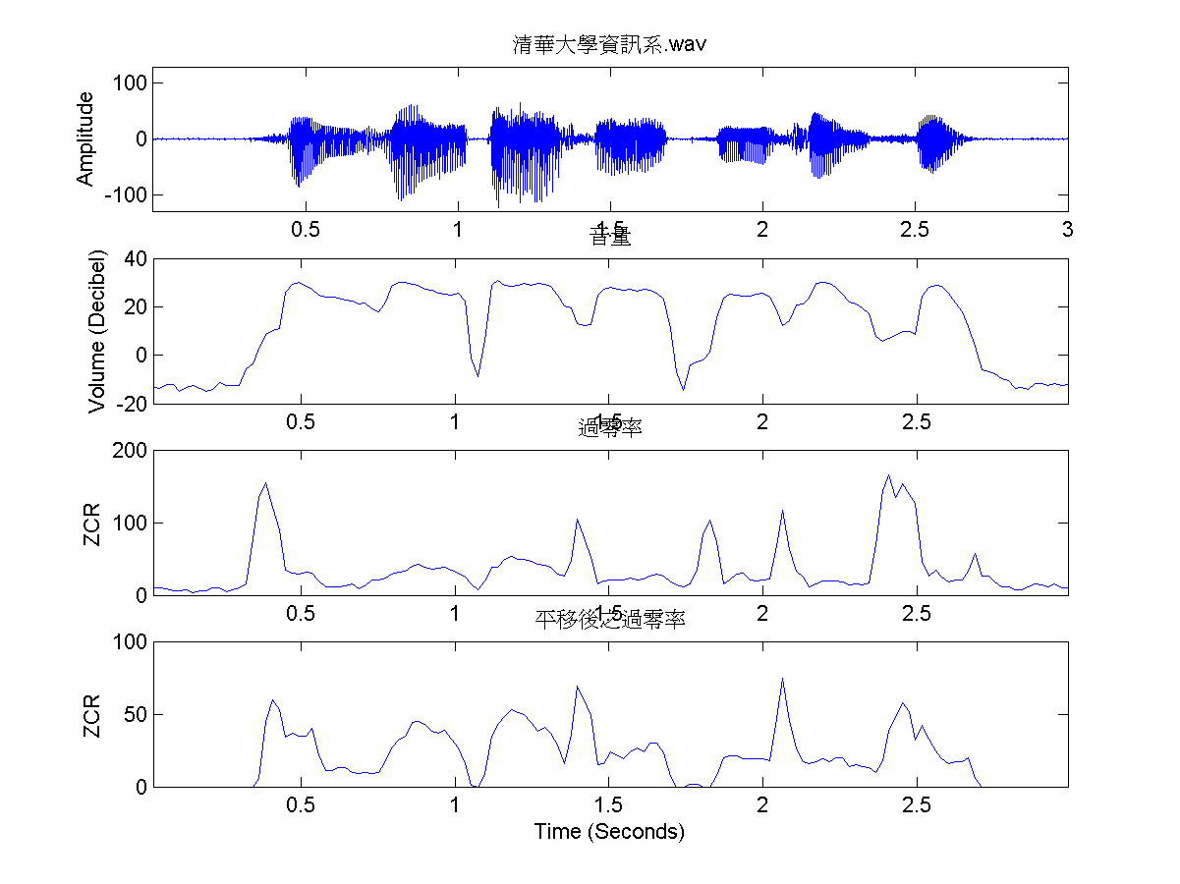
在上述範例中，若將 recordViaMic 設定成 1，你就可以錄下自己的聲音，並立刻顯示音訊波形、音量和過零率。其他細節，請直接看程式碼內容及註解。
在實際操作時，我們有時候會採取下列作法：
- 如果在錄音時，有一個不穩定的直流偏壓，這時候可以將每個音框在進行處理前，先將音框平均值平移到零點。
- 如果要移除雜訊的過零率，可以將訊號先平移一個固定值後，再進行計算過零率，如同上述範例的最後一個圖。
若要進行即時顯示，請試看看 showVolZcr.mdl，這是一個 Simulink 的檔案，直接在 MATLAB 輸入 showVolZcr，即可開啟如下的方塊圖系統：
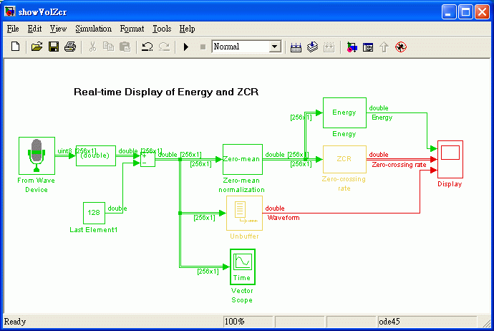
若按下播放扭（實心三角形），即可從麥克風收音，顯示即時的能量和過零率，如下圖：
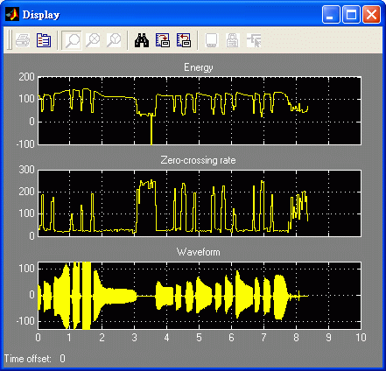
若要偵測聲音的開始和結束，通常稱為「端點偵測」（Endpoint Detection）或「語音偵測」（Speech Detection），最簡單的方法就是使用音量和過零率來判別，相關細節會在後續章節說明。

